

2019.01.10

责任编辑：孙文娟
电 话：86-18513790712
传 真：86-010-85725399
编辑邮箱：sunwj@chinaccm.com
地址：北京市朝阳区高碑店东区B8-1



目 录
一、国际原油 3
1.1国际原油价格（世界） 3
1.2国际原油价格走势图 4
1.3原油价格后期分析 4
二、石蜡市场价格 5
2.1中石油所属企业 5
2.2中石化所属企业 6
三、走势分析 7
3.1石蜡价格走势图 7
石蜡价格走势图（56#半） 7
石蜡价格走势图（58#半） 8
石蜡价格走势图（58#全） 8
3.2 石蜡后市分析 9
4.1液蜡价格表 9
4.2液蜡价格走势图 10
五、进出口数据 10
5.1石蜡，不论是否着色(按重量计含油量小于0.75%) 10
5.2液体石蜡和重质液体石蜡 12
5.3 微晶石蜡 13

- 国际原油市场回顾
1.1.国际原油收盘价涨跌情况（单位：美元/桶）
日期 | 纽交所 | 伦交所 | 影响因素
2019-1-9 | 52.36 | 61.44 | 沙特重申将努力平衡原油市场，如有需要将进一步减产有效提振油价走势，加之EIA数据显示上周美国原油库存录得下滑，油价收盘大幅上涨。
2019-1-8 | 49.78 | 58.72 | 市场供应面情绪正在不断好转，沙特减产并减少石油的出口，美国原油产量也有放缓的迹象，提振油价收盘上涨。
2019-1-7 | 48.52 | 57.33 | 随着OPEC减产逐渐发挥影响，且上周美国原油钻井数量下降，暗示美国原油增产的空间可能会受到一定的限制，油价收盘上涨。
2019-1-4 | 47.96 | 57.06 | 美国原油库存基本持平且产量保持稳定，加之活跃钻井数大幅下降，提振油价收盘上涨。
2019-1-3 | 47.09 | 55.95 | 因沙特开始压低产量，且伊朗和利比亚产量也因不可抗因素出现下滑，致使12月石油输出国组织(OPEC)原油产量出现近两年最大降幅，提振油价收盘上涨。

1.2.2018年国际原油价格走势图
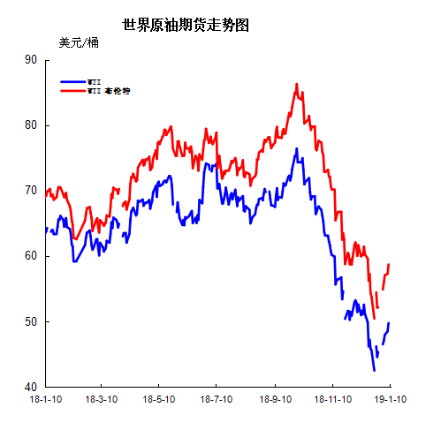
1.3原油价格后期分析
本周WTI原油价格在47.09-52.36美元/桶，布伦特原油价格在55.95-61.44美元/桶震荡。周内国际油价一路持稳反弹。1月9日WTI原油连续7日攀升上扬，刷新去年12月17日以来高点50.66美元/桶。原油市场继续走高，因投资者希望通过和平的谈判来解决美中之间的贸易问题。目前，美中贸易谈判副部级磋商正在进行中，市场正在等待贸易谈判后的公告。近几个月，中美贸易紧张关系引发了更广泛的市场情绪波动，投资者正寻找全球贸易复苏的任何迹象，以抵消日益明显的2019年全球经济放缓迹象。由于该行仍预期OPEC方面遵循油市平衡的目标，相信当前的OPEC+减产协议将导致2019年上半年油市轻微的赤字，即便是对新兴市场需求强烈冲击之后。其次，预期中国方面或出台相关政策刺激经济，从而提升亚洲地区商品需求增长，目前全球商品需求的恶化率也应该已经达到峰值，这也暗示未来几个月商品需求动能增长将显现。最后，伴随能源市场价格进一步反弹，风险是平衡的，当前的价格主要反映出市场的恐慌情绪而非基本面实施，表明对原油市场今年前景仍乐观，后市预测WTI油价将触及55-60美元/桶，布油在之后几个月触及65-70美元/桶。

- 石蜡市场价格
2.1中石油所属企业
单位：元/吨

企业性质 | 生产厂家 | 产品名称 | 型号 | 价格说明 | 规格 | 2019-1-3 | 2019-1-10 | 周涨跌
中石油 | 兰州石化 | 石蜡 | 52# | 半精炼 | 板 | 6250 | 6250 | 0
中石油 | 兰州石化 | 石蜡 | 54# | 半精炼 | 板 | 6300 | 6300 | 0
中石油 | 兰州石化 | 石蜡 | 56# | 半精炼 | 板 | 6500 | 6500 | 0
中石油 | 兰州石化 | 石蜡 | 58# | 半精炼 | 板 | 6600 | 6600 | 0
中石油 | 大庆炼化 | 石蜡 | 58# | 全精炼 | 板 | 7130 | 7130 | 0
中石油 | 大庆炼化 | 石蜡 | 58# | 全精炼 | 颗粒 | 7180 | 7180 | 0
中石油 | 大庆炼化 | 石蜡 | 58# | 半精炼 | 板 | 7030 | 7030 | 0
中石油 | 大庆炼化 | 石蜡 | 58# | 半精炼 | 颗粒 | 7080 | 7080 | 0
中石油 | 大庆石化 | 石蜡 | 58# | 半精炼 | 板 | 6550 | 6550 | 0
中石油 | 大庆石化 | 石蜡 | 58# | 粗炼 | 板 | 6050 | 6050 | 0
中石油 | 大庆石化 | 石蜡 | 60# | 半精炼 | 板 | 6750 | 6750 | 0
中石油 | 大庆石化 | 石蜡 | 60# | 粗炼 | 板 | 6550 | 6550 | 0
中石油 | 大连石化 | 石蜡 | 54# | 全精炼 | 板 | 6100 | 6100 | 0
中石油 | 大连石化 | 石蜡 | 54# | 半精炼 | 板 | 6200 | 6200 | 0
中石油 | 大连石化 | 石蜡 | 56# | 全精炼 | 板 | 6200 | 6200 | 0
中石油 | 大连石化 | 石蜡 | 56# | 半精炼 | 板 | 6100 | 6100 | 0
中石油 | 大连石化 | 石蜡 | 58# | 全精炼 | 板 | 6500 | 6500 | 0
中石油 | 大连石化 | 石蜡 | 58# | 半精炼 | 板 | 6400 | 6400 | 0
中石油 | 大连石化 | 石蜡 | 60# | 全精炼 | 板 | 6550 | 6550 | 0
中石油 | 大连石化 | 石蜡 | 60# | 半精炼 | 板 | 6450 | 6450 | 0
中石油 | 大连石化 | 石蜡 | 62# | 全精炼 | 板 | 6600 | 6600 | 0
中石油 | 大连石化 | 石蜡 | 62# | 半精炼 | 板 | 6500 | 6500 | 0
中石油 | 大连石化 | 石蜡 | 64# | 全精炼 | 板 | 6950 | 6950 | 0
中石油 | 大连石化 | 石蜡 | 64# | 半精炼 | 板 | 6850 | 6850 | 0
中石油 | 抚顺石化 | 石蜡 | 52# | 全精炼 | 板 |  |  | 0
中石油 | 抚顺石化 | 石蜡 | 54# | 全精炼 | 板 | 6000 | 6000 | 0
中石油 | 抚顺石化 | 石蜡 | 56# | 全精炼 | 板 | 6250 | 6250 | 0
中石油 | 抚顺石化 | 石蜡 | 58# | 全精炼 | 板 | 6550 | 6550 | 0
中石油 | 抚顺石化 | 石蜡 | 60# | 全精炼 | 板 | 6000 | 6000 | 0
中石油 | 抚顺石化 | 石蜡 | 62# | 全精炼 | 板 | 6250 | 6250 | 0
中石油 | 抚顺石化 | 石蜡 | 64# | 全精炼 | 板 | 7000 | 7000 | 0

2.2中石化所属企业
单位：元/吨
企业性质 | 生产厂家 | 产品名称 | 型号 | 价格说明 | 规格 | 2019-1-3 | 2019-1-10 | 周涨跌
中石化 | 南阳石蜡厂 | 石蜡 | 52# | 半精炼 | 颗粒 | 6210 | 6210 | 0
中石化 | 南阳石蜡厂 | 石蜡 | 54# | 半精炼 | 颗粒 | 6610 | 6610 | 0
中石化 | 南阳石蜡厂 | 石蜡 | 56# | 半精炼 | 颗粒 | 6610 | 6610 | 0
中石化 | 泰州石化 | 石蜡 | 56# | 半精炼 | 板 | 6100 | 6100 | 0
中石化 | 济南炼厂 | 石蜡 | 62# | 半精炼 | 板 | 6350 | 6350 | 0
中石化 | 济南炼厂 | 石蜡 | 64# | 半精炼 | 板 | 6800 | 6800 | 0
中石化 | 燕山石化 | 石蜡 | 54# | 全精炼 | 板 |  |  | 0
中石化 | 燕山石化 | 石蜡 | 54# | 半精炼 | 板 |  |  | 0
中石化 | 燕山石化 | 石蜡 | 54# | 粗炼 | 板 |  |  | 0
中石化 | 燕山石化 | 石蜡 | 56# | 全精炼 | 板 |  |  | 0
中石化 | 燕山石化 | 石蜡 | 56# | 半精炼 | 板 |  |  | 0
中石化 | 燕山石化 | 石蜡 | 56# | 粗炼 | 板 |  |  | 0
中石化 | 燕山石化 | 石蜡 | 58# | 全精炼 | 板 |  |  | 0
中石化 | 燕山石化 | 石蜡 | 58# | 半精炼 | 板 |  |  | 0
中石化 | 燕山石化 | 石蜡 | 60# | 全精炼 | 板 |  |  | 0
中石化 | 燕山石化 | 石蜡 | 60# | 半精炼 | 板 |  |  | 0
中石化 | 茂名石化 | 石蜡 | 56# | 全精炼 | 板 | 7250 | 7250 | 0
中石化 | 茂名石化 | 石蜡 | 56# | 半精炼 | 板 | 7300 | 7300 | 0
中石化 | 茂名石化 | 石蜡 | 58# | 全精炼 | 板 | 7350 | 7350 | 0
中石化 | 茂名石化 | 石蜡 | 58# | 半精炼 | 板 | 7200 | 7200 | 0
中石化 | 荆门石化 | 石蜡 | 52# | 全精炼 | 板 | 6550 | 6550 | 0
中石化 | 荆门石化 | 石蜡 | 52# | 半精炼 | 板 | 5900 | 5900 | 0
中石化 | 荆门石化 | 石蜡 | 54# | 全精炼 | 板 | 6800 | 6800 | 0
中石化 | 荆门石化 | 石蜡 | 54# | 半精炼 | 板 | 5950 | 5950 | 0
中石化 | 荆门石化 | 石蜡 | 56# | 全精炼 | 板 | 7000 | 7000 | 0
中石化 | 荆门石化 | 石蜡 | 56# | 半精炼 | 板 | 6150 | 6150 | 0
中石化 | 荆门石化 | 石蜡 | 58# | 全精炼 | 板 | 7000 | 7000 | 0
中石化 | 荆门石化 | 石蜡 | 58# | 半精炼 | 板 | 6450 | 6450 | 0
中石化 | 荆门石化 | 石蜡 | 60# | 全精炼 | 板 | 7450 | 7450 | 0
中石化 | 荆门石化 | 石蜡 | 60# | 半精炼 | 板 | 7450 | 7450 | 0
中石化 | 荆门石化 | 石蜡 | 62# | 半精炼 | 板 | 7350 | 7350 | 0
中石化 | 高桥石化 | 石蜡 | 52# | 半精炼 | 板 | 6050 | 6050 | 0
中石化 | 高桥石化 | 石蜡 | 54# | 全精炼 | 板 | 6400 | 6400 | 0
中石化 | 高桥石化 | 石蜡 | 54# | 半精炼 | 板 | 6000 | 6000 | 0
中石化 | 高桥石化 | 石蜡 | 56# | 全精炼 | 板 | 6450 | 6450 | 0
中石化 | 高桥石化 | 石蜡 | 56# | 半精炼 | 板 | 6050 | 6050 | 0
中石化 | 高桥石化 | 石蜡 | 58# | 全精炼 | 板 | 6500 | 6500 | 0
中石化 | 高桥石化 | 石蜡 | 58# | 半精炼 | 板 | 6350 | 6350 | 0
中石化 | 高桥石化 | 石蜡 | 60# | 全精炼 | 板 | 6500 | 6500 | 0
中石化 | 高桥石化 | 石蜡 | 60# | 半精炼 | 板 | 6350 | 6350 | 0
中石化 | 高桥石化 | 石蜡 | 62# | 全精炼 | 板 | 6900 | 6900 | 0
中石化 | 高桥石化 | 石蜡 | 62# | 半精炼 | 板 | 7000 | 7000 | 0
中石化 | 高桥石化 | 石蜡 | 64# | 半精炼 | 板 | 6500 | 6500 | 0

三、走势分析
3.1石蜡价格走势图

石蜡价格走势图（56#半）
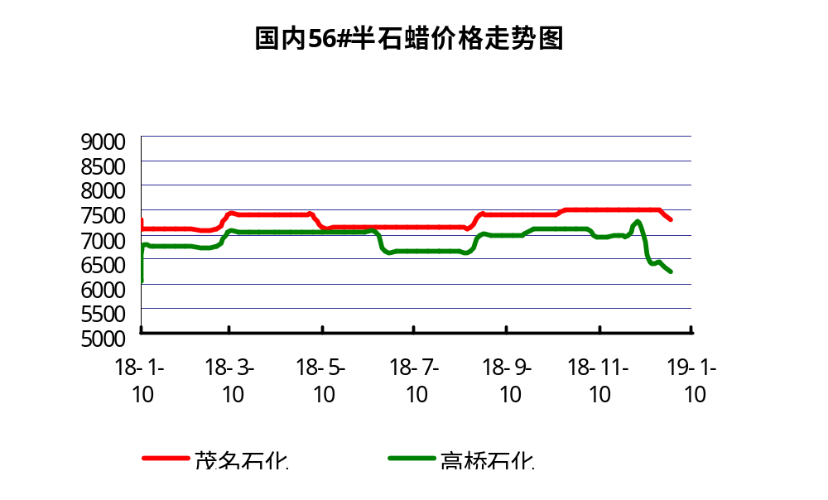

石蜡价格走势图（58#半）
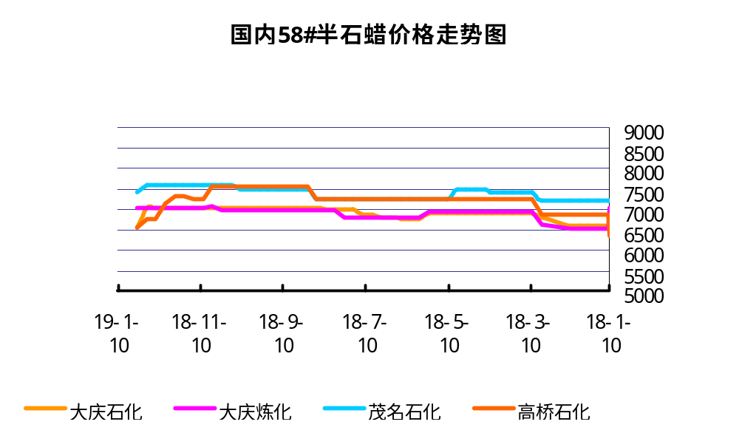

石蜡价格走势图（58#全）
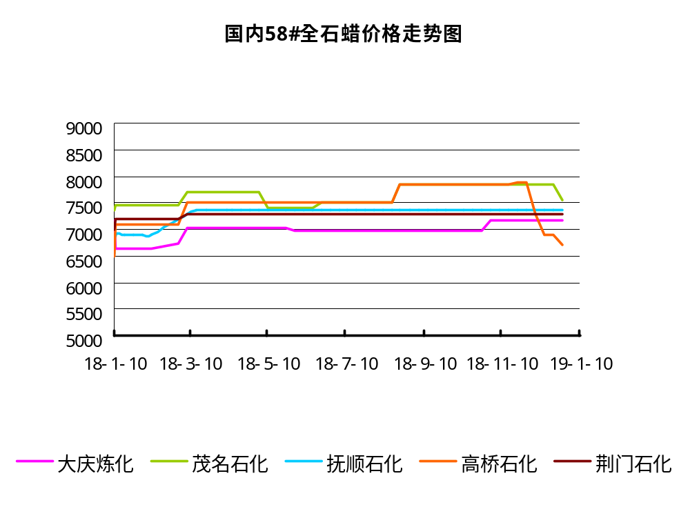
3.2 石蜡后市分析
四、液蜡
本周石蜡市场盘整为主，平稳运行，经过前期的降价销售，目前市场行情较前期有所好转，但下游及终端拿货依然谨慎。目前大部分下游企业歇业，需求减少，市场暂无利好。由于生产的连续性，炼厂库存继续上升，库存压力不减，预计近期石蜡市场整理运行为主。
中石油炼厂：大庆石化石蜡价格稳定，产58#半，炼厂库存9000吨。日产量550吨左右，11月份产量20951吨。12月份产量20061吨.大庆炼化石蜡价格稳定，库存3500吨左右，日产450吨。11月份产量12000吨。抚顺石化石蜡价格稳定，11月份产量4.5万吨。二厂库存约4800吨，日产1300吨。兰州石化石蜡价格稳定，装置正常运行，库存低位100吨左右。日产80吨，11月份产量2500吨。粗蜡比半精炼低550元/吨。大连石化石蜡价格稳定，近期54/56/58全有量，本周竞价销售为主。日产500吨，11月产量2万吨左右，库存约20000吨。
中石化炼厂：泰州石化石蜡价格稳定，12月份月产量2600吨，日产80吨，暂无库存。济南炼厂石蜡库存中位;日产量60吨，12月份月产量约2100吨。南阳石化石蜡价格稳定，产52及橡胶防护蜡，颗粒同价，库存3000吨左右，11月份月产量2000吨，当前装置正常生产运行。荆门石化装置已开车，目前产54半/58全，库存1300吨左右。特种蜡库存1000吨，日产量200吨。11月产量5000吨。茂名石化装置已开车，产56/58。56全出口为主，内销无量。11月份月产量4500吨。上海高桥石蜡价格稳定，库存2400吨， 12月份内贸5100吨，出口6300吨。

4.1液蜡价格表
单位：元/吨
生产厂家 | 产品名称 | 型号 | 价格说明 | 规格 | 2018-12-27 | 2019-1-3 | 周涨跌
扬州石化 | 液蜡 |  | 原料油 | 液体 | 5000 | 4600 | -400
清江石化 | 液蜡 |  | 原料油 | 液体 | 6100 | 6100 | 0
金陵烷基苯厂 | 液蜡 | 300# | 重质 | 液体 | 7800 | 7800 | 0
抚顺石化 | 液蜡 | 300# | 重质 | 液体 | 6600 | 6200 | -400
沈阳蜡化厂 | 液蜡 | 300# | 重质 | 液体 | 6500 | 6000 | -500
锦西石化 | 液蜡 | 300# | 重质 | 液体 | 6200 | 6200 | 0
辽宁华锦通达化工 | 液蜡 |  | 重质 | 液体 | 6500 | 6500 | 0

4.2液蜡价格走势图
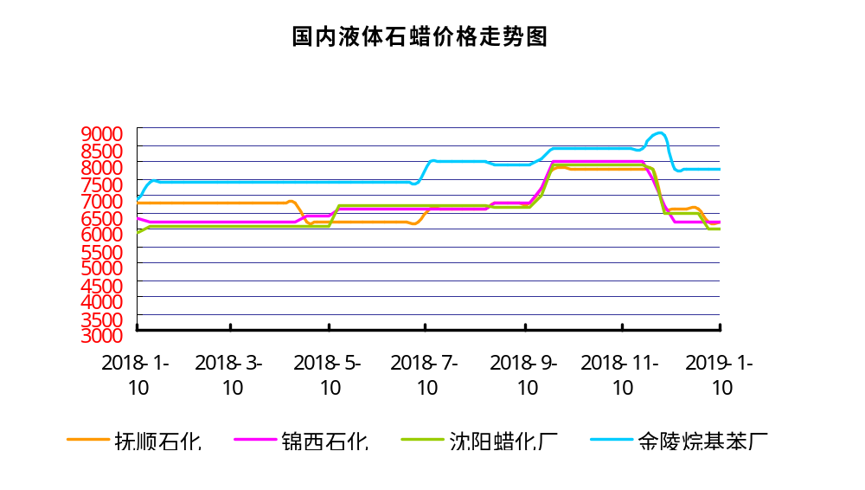

五、进出口数据
5.1石蜡，不论是否着色(按重量计含油量小于0.75%)
2018年9月份石蜡进出口统计数据 单位，千克，美元
产销国 | 进口数量 | 进口美元 | 出口数量 | 出口美元
阿尔及利亚 | 0 | 0 | 42000 | 45,360
阿根廷 | 0 | 0 | 188000 | 211,550
安哥拉 | 0 | 0 | 20000 | 23,000
澳大利亚 | 0 | 0 | 189480 | 219,518
巴基斯坦 | 0 | 0 | 144000 | 164,732
巴西 | 0 | 0 | 574000 | 591,100
波兰 | 0 | 0 | 2685000 | 2,882,700
丹麦 | 0 | 0 | 517000 | 563,120
德国 | 25780 | 117,269 | 28000 | 38,180
多哥 | 0 | 0 | 17000 | 16,915
多米尼加共和国 | 0 | 0 | 636000 | 693,060
厄瓜多尔 | 0 | 0 | 427000 | 448,696
法国 | 9 | 600 | 18000 | 21,580
菲律宾 | 0 | 0 | 1455000 | 1,464,110
斐济 | 0 | 0 | 41000 | 44,806
哥伦比亚 | 0 | 0 | 1973000 | 2,094,001
哥斯达黎加 | 0 | 0 | 151000 | 164,800
韩国 | 1000 | 11,041 | 1119100 | 1,260,884
荷兰 | 48 | 1,132 | 2894873 | 1,966,247
洪都拉斯 | 0 | 0 | 28000 | 30,408
几内亚 | 0 | 0 | 42500 | 50,530
加拿大 | 1012 | 3,113 | 68000 | 87,190
加纳 | 0 | 0 | 11000 | 12,870
科特迪瓦共和国 | 0 | 0 | 109125 | 104,214
肯尼亚 | 0 | 0 | 500000 | 557,268
立陶宛 | 0 | 0 | 42000 | 43,470
马耳他 | 0 | 0 | 21000 | 22,785
马拉维 | 0 | 0 | 42000 | 42,420
马来西亚 | 152925 | 287,896 | 40000 | 44,940
毛里求斯 | 0 | 0 | 20000 | 21,700
美国 | 24862 | 128,595 | 18106355 | 16,252,613
孟加拉国 | 0 | 0 | 222000 | 237,965
秘鲁 | 0 | 0 | 653000 | 708,655
缅甸 | 0 | 0 | 2774500 | 2,791,145
墨西哥 | 0 | 0 | 6233860 | 6,373,745
南非 | 102250 | 255,835 | 626000 | 606,200
尼加拉瓜 | 0 | 0 | 21000 | 23,730
葡萄牙 | 0 | 0 | 423000 | 449,400
日本 | 78832 | 300,097 | 165000 | 186,456
萨尔瓦多 | 0 | 0 | 72000 | 78,420
斯里兰卡 | 0 | 0 | 21000 | 23,520
台湾省 | 4859 | 17,742 | 20000 | 23,783
泰国 | 0 | 0 | 725550 | 788,328
土耳其 | 0 | 0 | 42000 | 45,360
危地马拉 | 0 | 0 | 599500 | 621,779
乌拉圭 | 0 | 0 | 56000 | 62,000
西班牙 | 0 | 0 | 1719858 | 1,385,643
香港 | 0 | 0 | 2341001 | 2,572,915
新加坡 | 8000 | 21,920 | 38000 | 40,300
新西兰 | 0 | 0 | 12600 | 13,129
伊朗 | 0 | 0 | 50 | 390
以色列 | 0 | 0 | 147000 | 166,555
意大利 | 1800 | 9,639 | 21000 | 24,399
印度 | 200 | 2,222 | 1199000 | 1,295,665
印度尼西亚 | 21000 | 18,900 | 434500 | 466,941
英国 | 850 | 2,615 | 36500 | 40,870
越南 | 0 | 0 | 1752500 | 1,915,919
智利 | 0 | 0 | 385000 | 423,445
中华人民共和国 | 220 | 1,253 | 0 | 0
2017 | 423647 | 1,179,869 | 52890852 | 51,551,424

5.2液体石蜡和重质液体石蜡
2018年9月份液体石蜡进出口统计数据 单位，千克，美元
产销国 | 进口数量 | 进口美元 | 出口数量 | 出口美元
比利时 | 8684 | 19,403 | 0 | 0
德国 | 18916 | 53,069 | 0 | 0
法国 | 902 | 4,132 | 0 | 0
韩国 | 3547563 | 3,095,754 | 0 | 0
荷兰 | 175 | 897 | 0 | 0
加拿大 | 36043 | 167,402 | 0 | 0
卡塔尔 | 5075261 | 4,042,719 | 0 | 0
马来西亚 | 1431056 | 1,197,356 | 0 | 0
毛里求斯 | 0 | 0 | 13600 | 16,320
美国 | 1197709 | 937,284 | 0 | 0
孟加拉国 | 0 | 0 | 67320 | 47,713
南非 | 574301 | 424,641 | 0 | 0
日本 | 2976215 | 2,655,849 | 20 | 46
瑞典 | 925 | 131,657 | 0 | 0
台湾省 | 5054124 | 4,574,937 | 0 | 0
西班牙 | 841892 | 631,876 | 0 | 0
印度 | 90 | 172 | 0 | 0
5.3 微晶石蜡
2018年9月份微晶石蜡进出口统计数据 单位，千克，美元
产销国 | 进口数量 | 进口美元 | 出口数量 | 出口美元
巴西 | 2000 | 8,490 | 0 | 0
德国 | 256760 | 506,101 | 0 | 0
韩国 | 222885 | 283,345 | 0 | 0
荷兰 | 32548 | 83,098 | 0 | 0
加拿大 | 36288 | 150,595 | 0 | 0
美国 | 8291 | 23,253 | 0 | 0
日本 | 48716 | 135,122 | 0 | 0
台湾省 | 4138 | 26,180 | 0 | 0
泰国 | 54976 | 43,213 | 0 | 0
西班牙 | 169230 | 397,668 | 0 | 0
新加坡 | 18000 | 42,860 | 0 | 0
印度尼西亚 | 52500 | 45,655 | 0 | 0
2017 | 906332 | 1,745,580 | 0 | 0

更多精彩敬请关注：中华商务网

